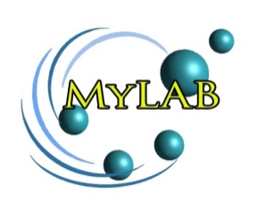
LAMPIRAN B

BORANG RINGKASAN PERMOHONAN PROJEK
MALAYSIA LABORATORIES FOR ACADEMIA-BUSINESS COLLABORATION (MyLAB) 1/2018
(Pindaan Tahun 2018)

JABATAN PENDIDIKAN TINGGI
KEMENTERIAN PENDIDIKAN MALAYSIA
Nama IPT Peneraju : _______________________________________
No. Telefon (person in charge) : Nama; __________________ Telefon; ___________________
BIL | BIDANG TUJAHAN | NAMA KETUA PROJEK | JAWATAN KETUA PROJEK | TEMPOH PROJEK  (BULAN) | PERUNTUKAN YANG DIPOHON | IPT KOLABORASI  (SENARAIKAN) | INDUSTRI KOLABORASI | TAJUK SUB-PROJEK & BILANGAN SUB-PROJEK DI BAWAH SETIAP PROJEK
 |  |  |  |  |  | 1.  2. | 1.

- Sila sertakan nombor telefon person in charge bagi permohonan program MyLAB untuk urusan follow-up oleh urus setia MyLAB.
- Borang ringkasan permohonan ini perlu diisi oleh RMC IPT berkaitan.

